**LAPORAN PEMBUATAN APLIKASI**

**PROGRAM PENJUALAN SEPATU**



Mata Kuliah:

Dasar sistem komputer

Dosen Pengampu:

Ali Tarmuji, S.T., M.Cs

Disusun Oleh:

Amatullah Nova Nur Afrani

2200018112

Kelas C

**INFORMATIKA**

**FAKULTAS TEKNOLOGI INDUSTRI**

**UNIVERSITAS AHMAD DAHLAN**

**TAHUN 2022**

\

1. Deskripsi cara kerja/proses program aplikasi

Langkah atau tahapannya yaitu:

1. Pertama dengan menggunakan aplikasi dari Emu8086
2. Menuliskan coding dengan bahasa assembly
3. Setelah selesai maka klik Emulate

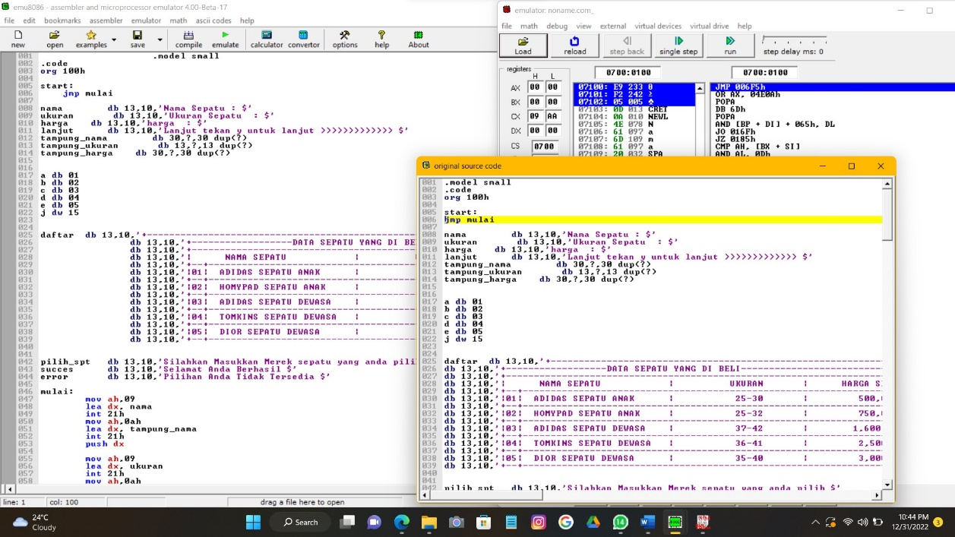

b. Setelah itu klik Run, dan masukkan Nama sepatu yang mau dibeli yang diminta oleh program

* Proses inputan dari Nama

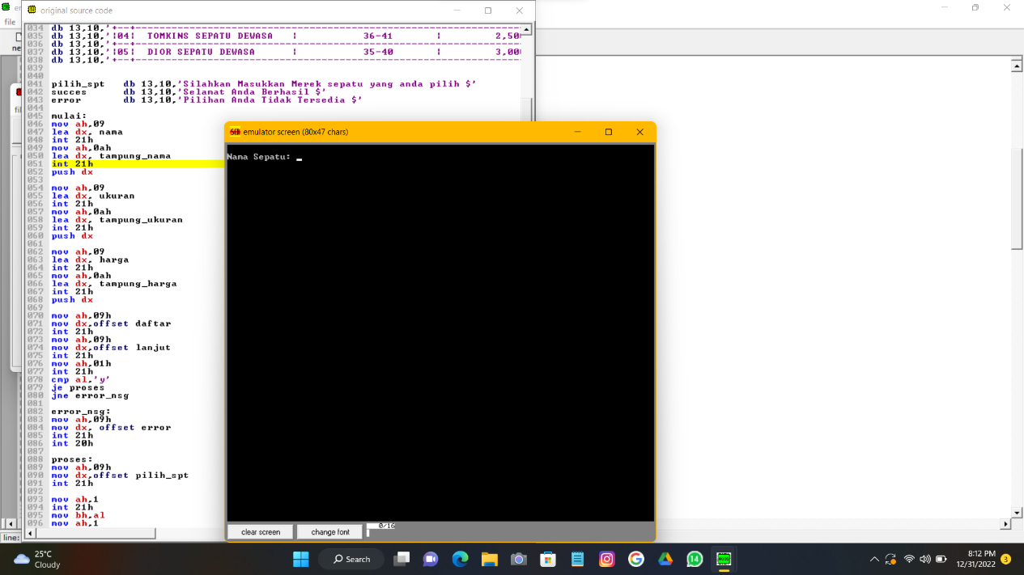

* Proses penginputan ukuran sepatu :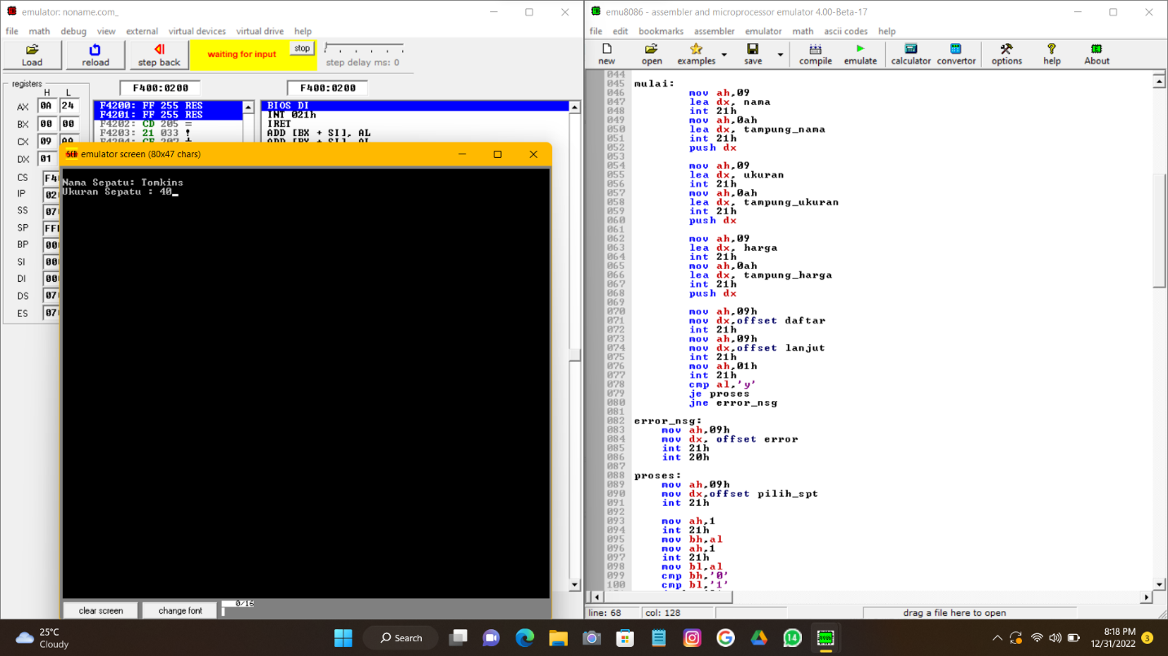
* Proses penginputan harga

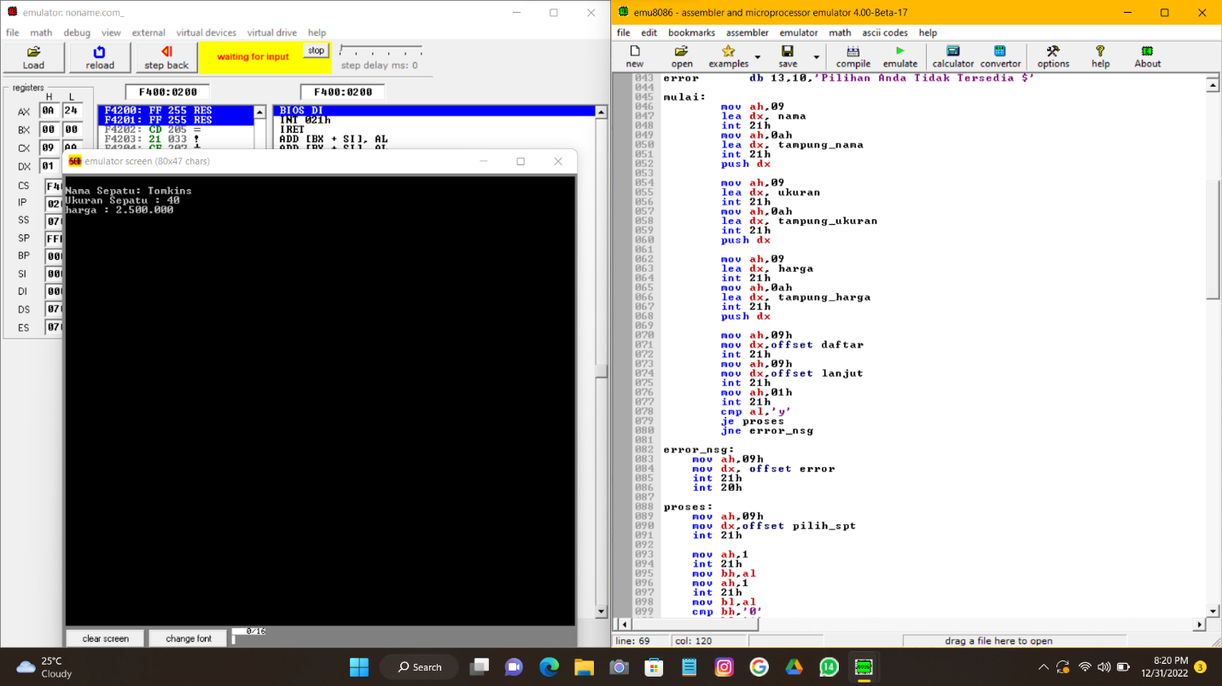

* Hasil jadi inputan dengan lengkap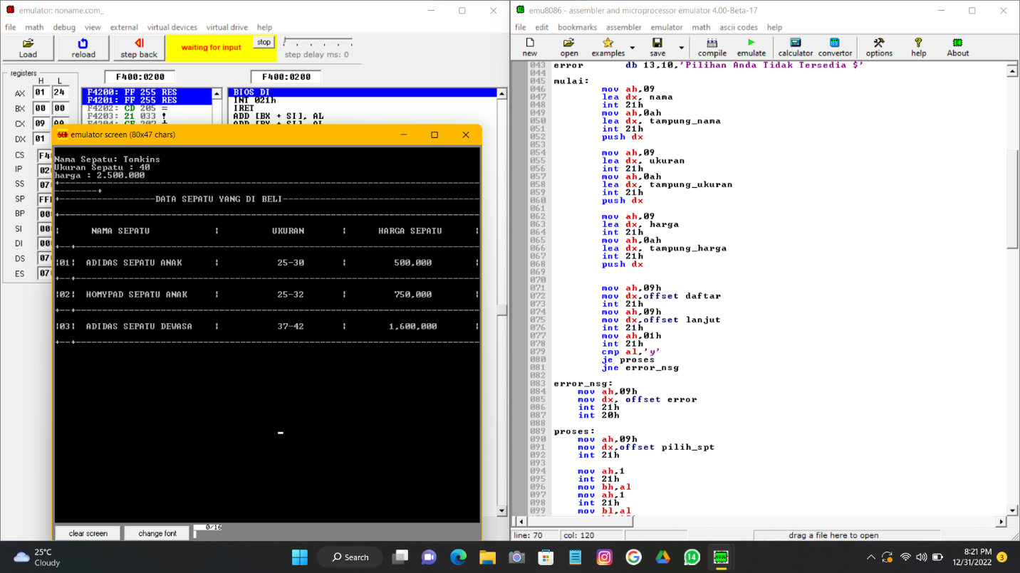

1. Desain atau sketsa dari antarmuka pada program

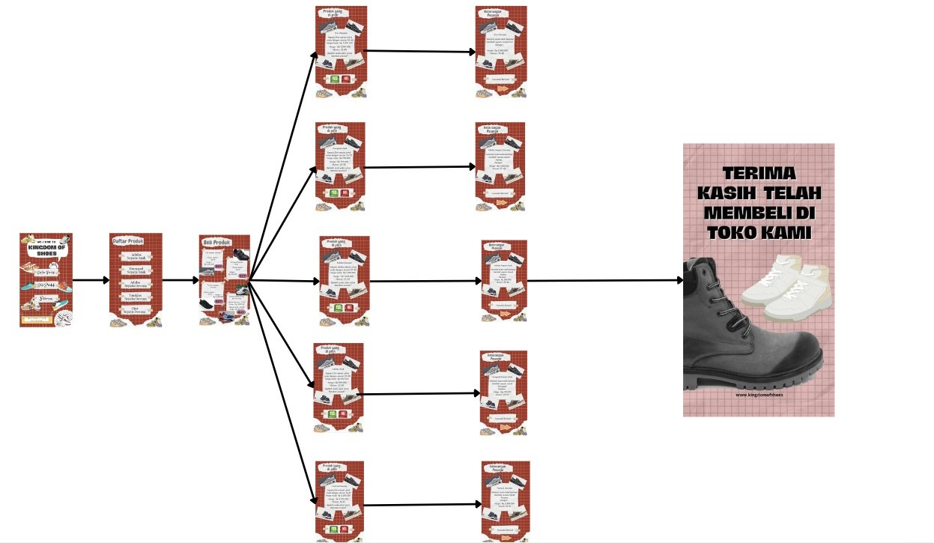

**1) Menu awal**

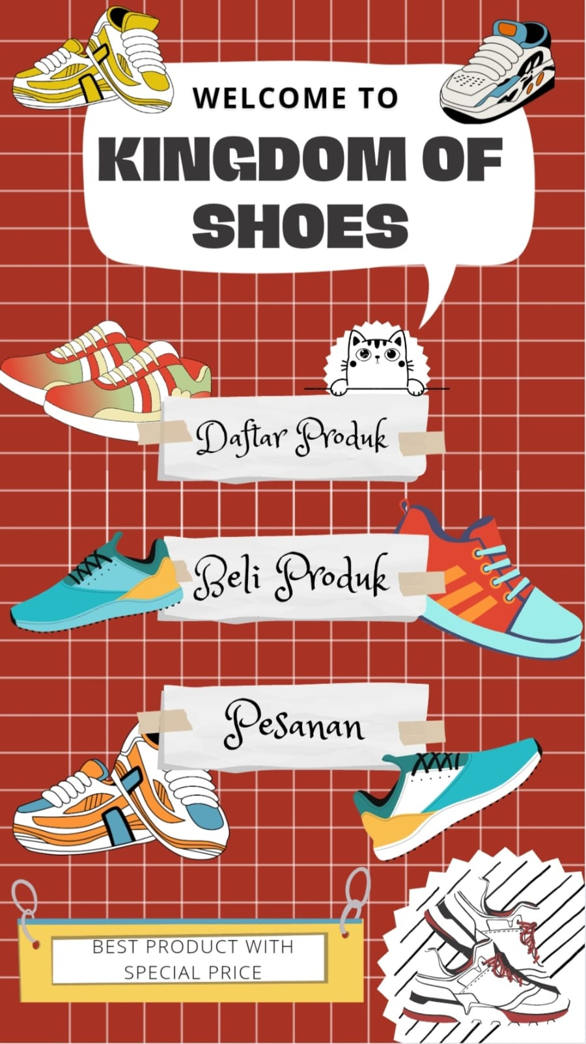

**2)Menampilkan daftar produk**

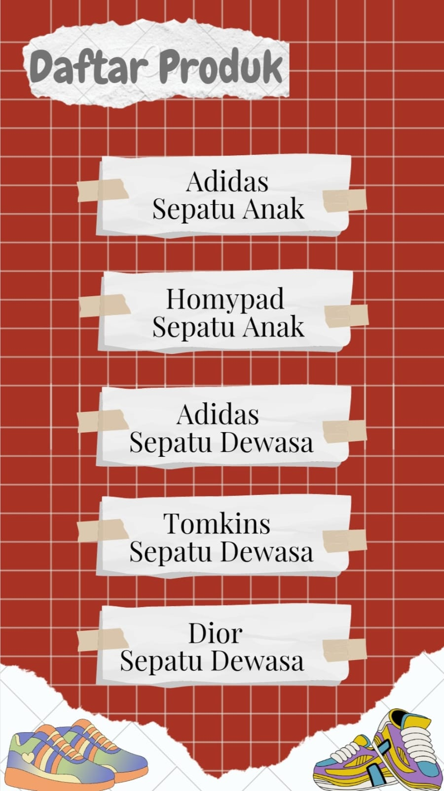

**3)Menampilkan halaman pembelian produk**

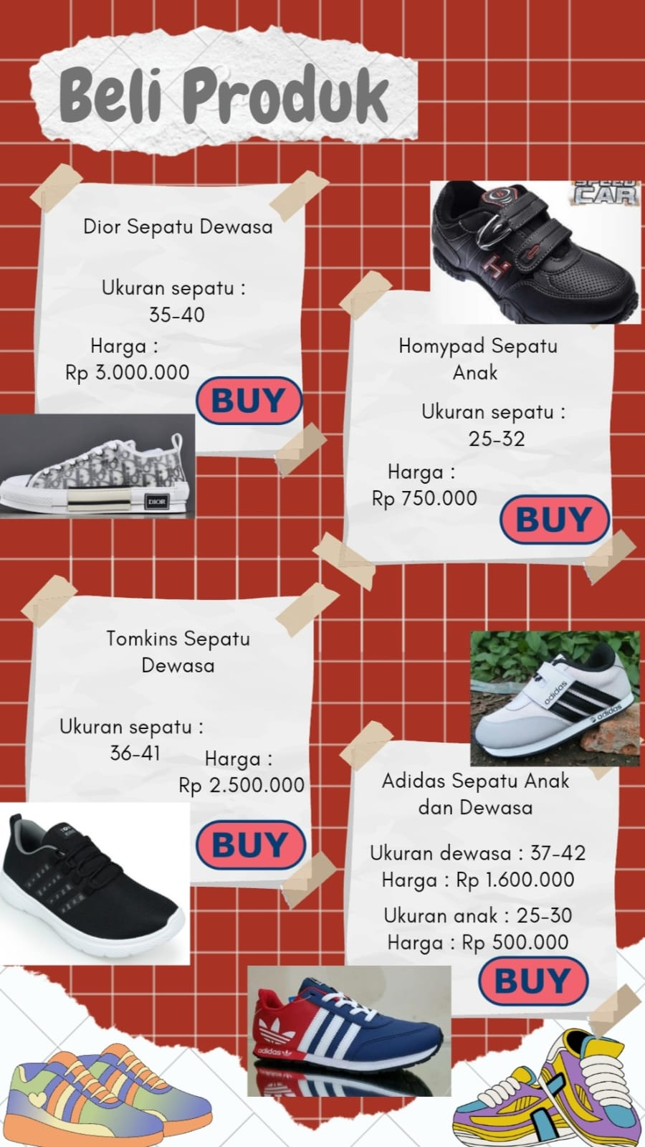

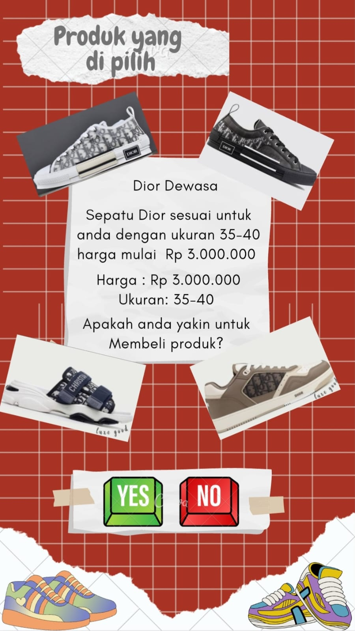

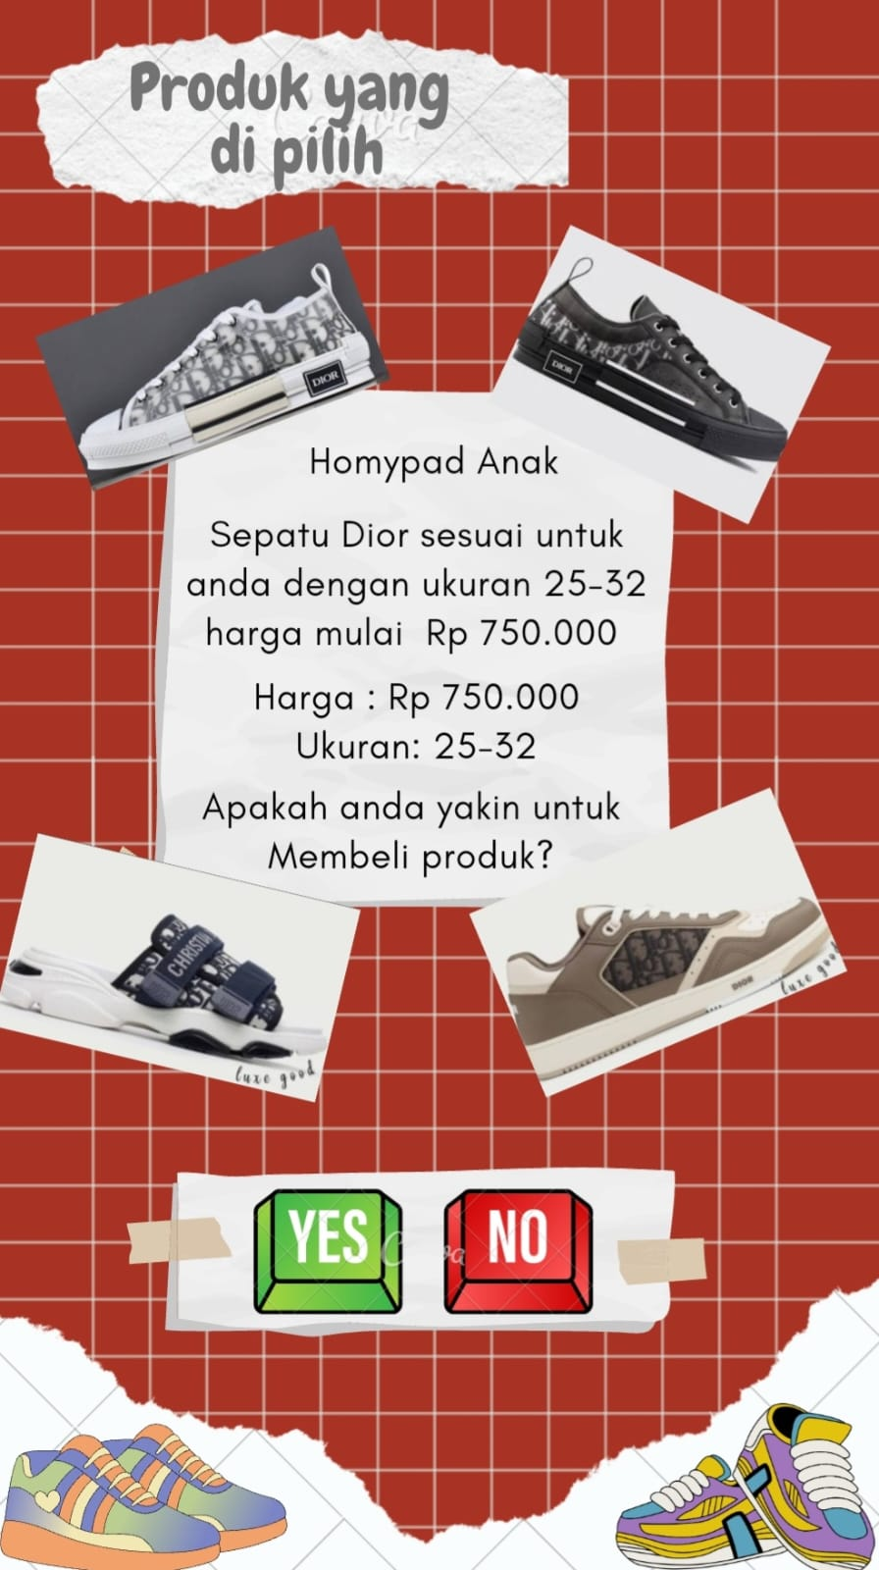

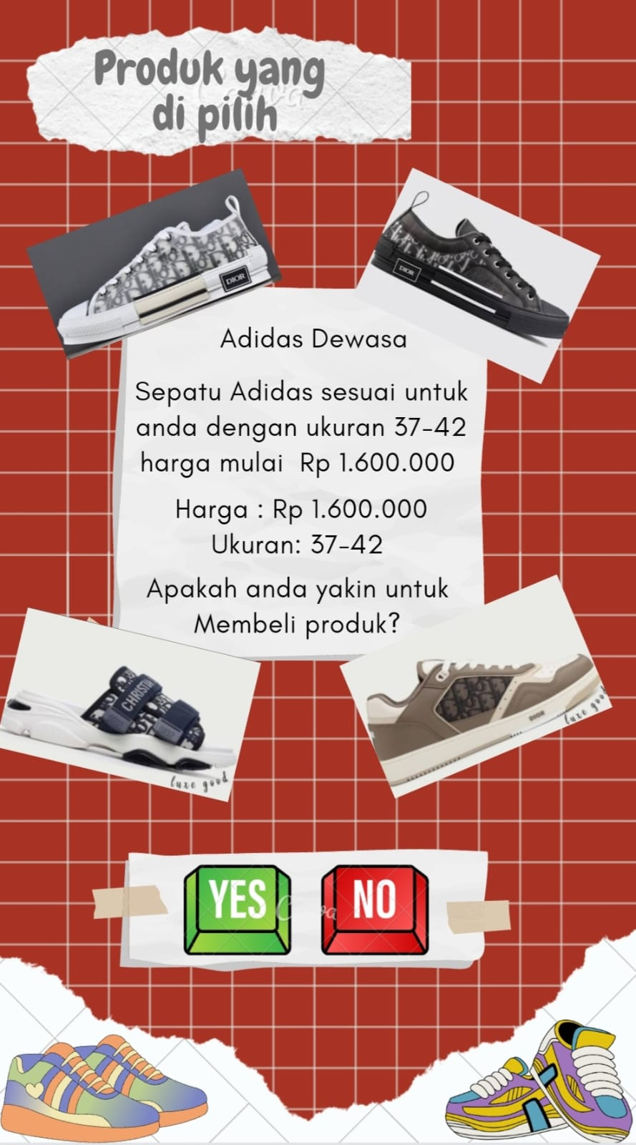

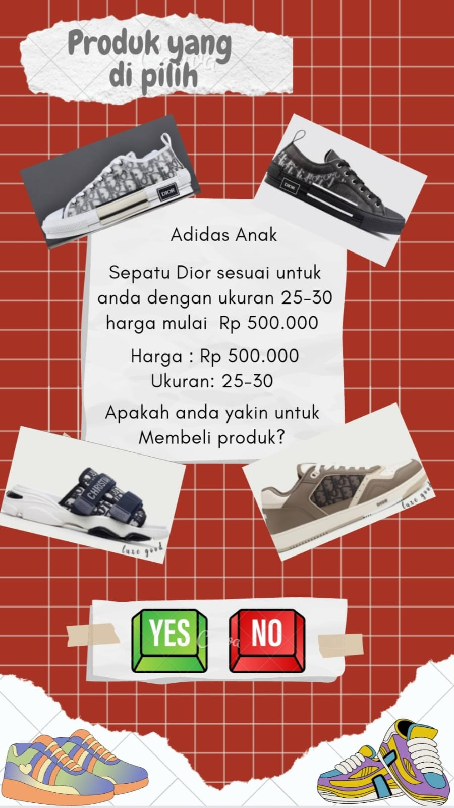

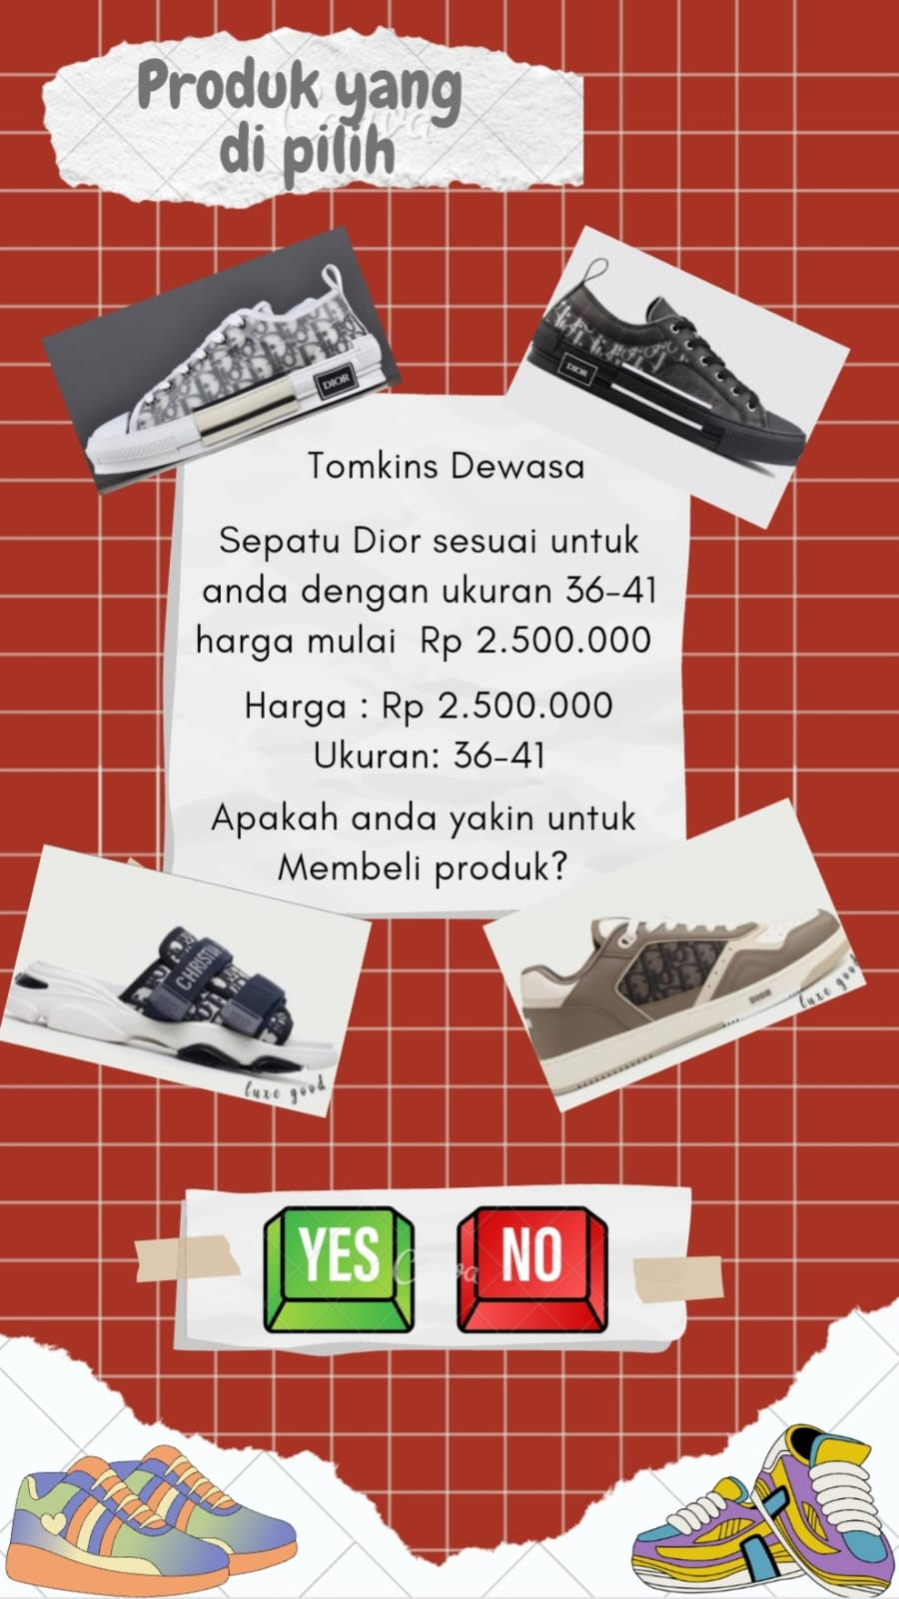

**4)Keterangan pembelian**

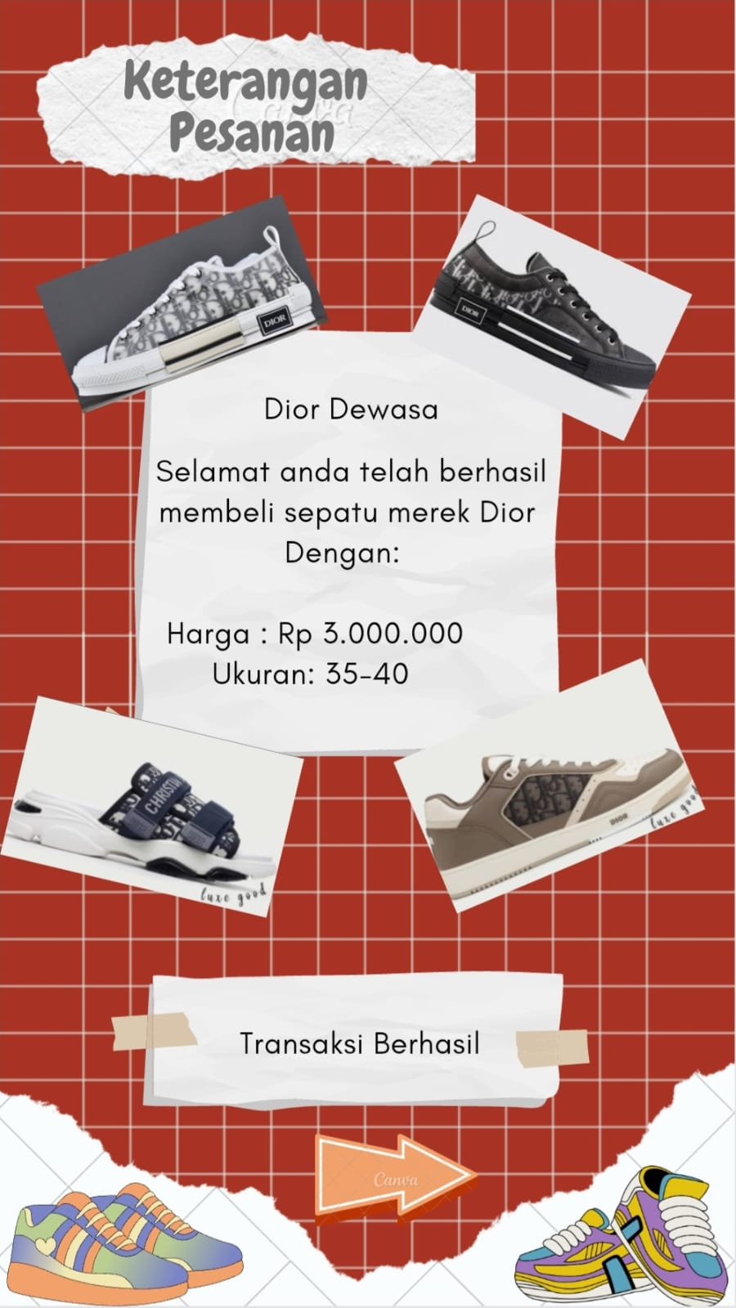

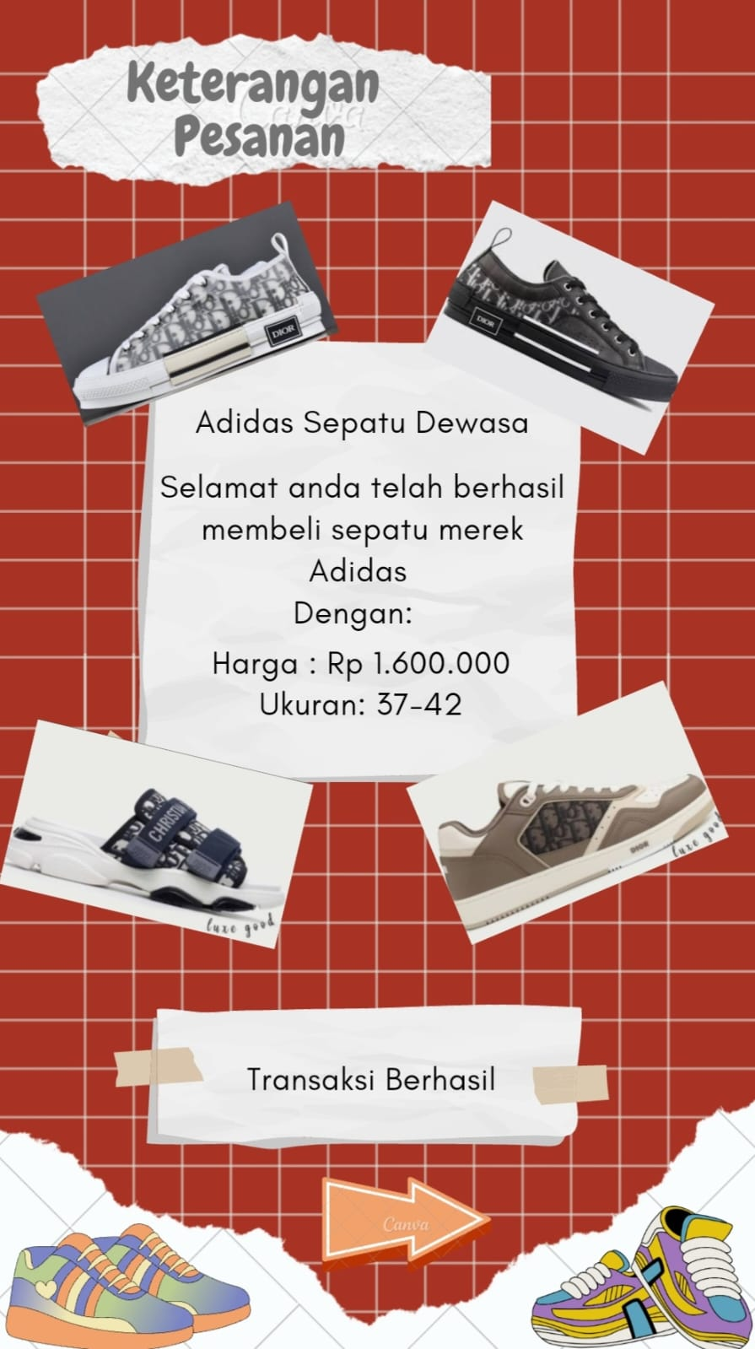

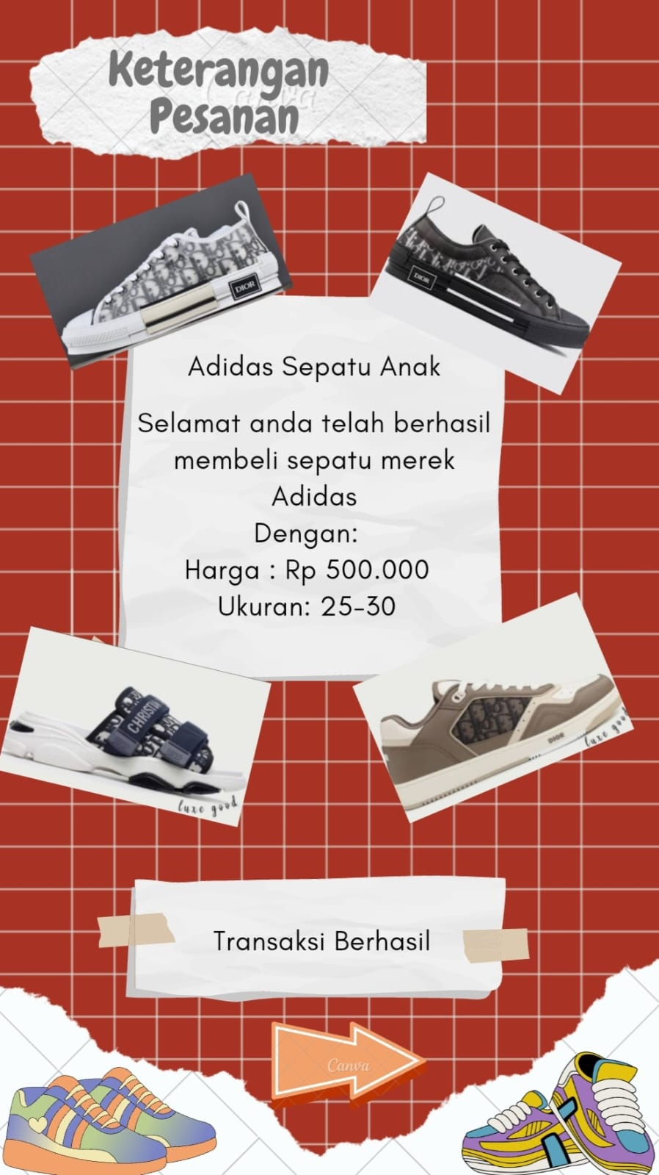

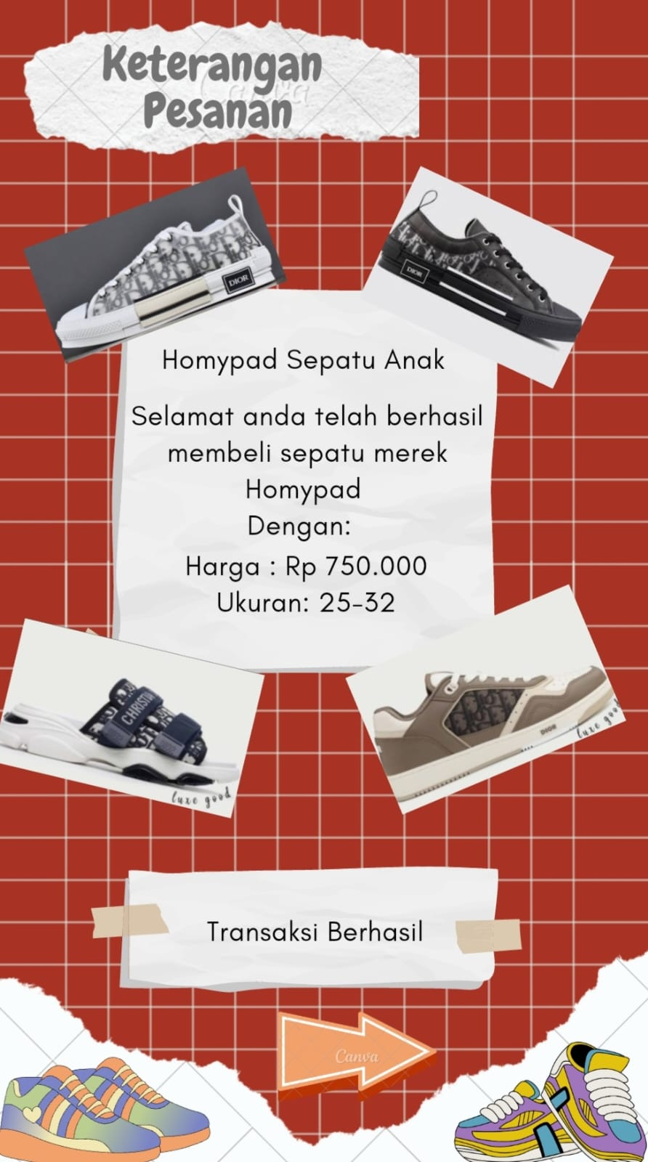

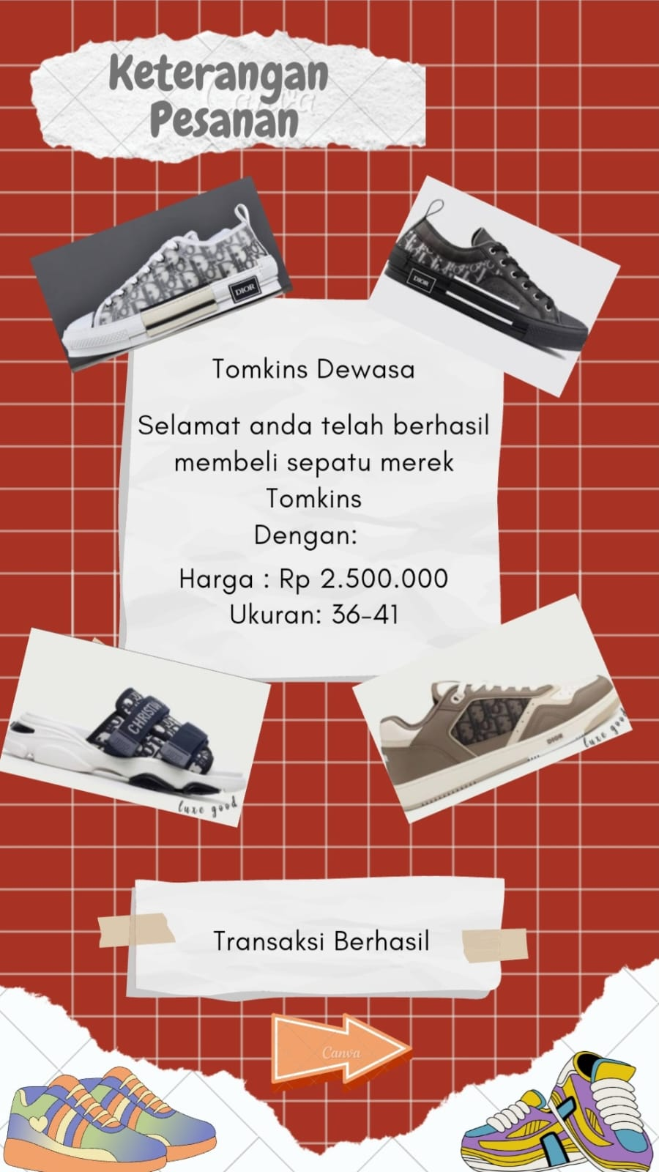

**5)Selesai**

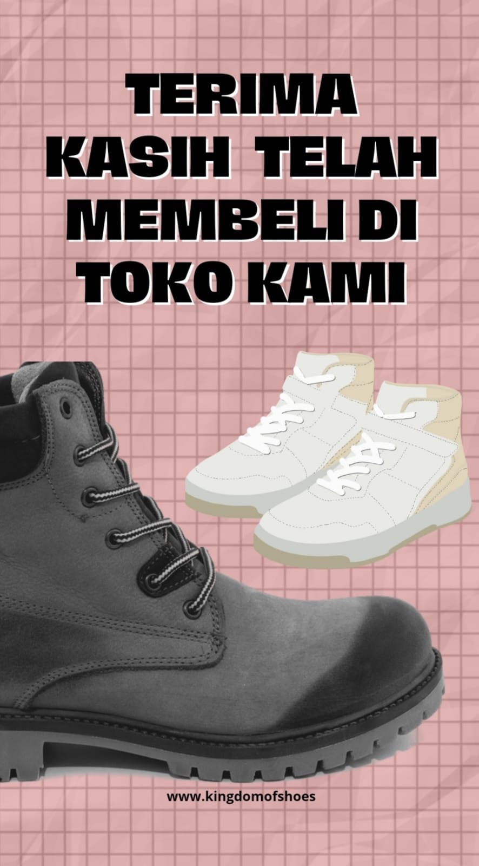

4. Kode program assembly untuk proses yang ada di aplikasi.

.model small

.code

org 100h

start:

jmp mulai

nama db 13,10,'Nama Sepatu : $'

ukuran db 13,10,'Ukuran Sepatu : $'

harga db 13,10,'harga : $'

lanjut db 13,10,'Lanjut tekan y untuk lanjut >>>>>>>>>>>>> $'

tampung_nama db 30,?,30 dup(?)

tampung_ukuran db 13,?,13 dup(?)

tampung_harga db 30,?,30 dup(?)

a db 01

b db 02

c db 03

d db 04

e db 05

j dw 15

daftar db 13,10,'+---------------------------------------------------------------------------------------+'

db 13,10,'+------------------DATA SEPATU YANG DI BELI-------------------------------------'

db 13,10,'+-------------------------------------------------------------------------------'

db 13,10,'| NAMA SEPATU | UKURAN | HARGA SEPATU |'

db 13,10,'+--+----------------------------------------------------------------------------'

db 13,10,'|01| ADIDAS SEPATU ANAK | 25-30 | 500,000 |'

db 13,10,'+--+----------------------------------------------------------------------------'

db 13,10,'|02| HOMYPAD SEPATU ANAK | 25-32 | 750,000 |'

db 13,10,'+--+----------------------------------------------------------------------------'

db 13,10,'|03| ADIDAS SEPATU DEWASA | 37-42 | 1,600,000 |'

db 13,10,'+--+----------------------------------------------------------------------------'

db 13,10,'|04| TOMKINS SEPATU DEWASA | 36-41 | 2,500,000 |'

db 13,10,'+--+----------------------------------------------------------------------------'

db 13,10,'|05| DIOR SEPATU DEWASA | 35-40 | 3,000,000 |'

db 13,10,'+--+----------------------------------------------------------------------------'

pilih_spt db 13,10,'Silahkan Masukkan Merek sepatu yang anda pilih $'

succes db 13,10,'Selamat Anda Berhasil $'

error db 13,10,'Pilihan Anda Tidak Tersedia $'

mulai:

mov ah,09

lea dx, nama

int 21h

mov ah,0ah

lea dx, tampung_nama

int 21h

push dx

mov ah,09

lea dx, ukuran

int 21h

mov ah,0ah

lea dx, tampung_ukuran

int 21h

push dx

mov ah,09

lea dx, harga

int 21h

mov ah,0ah

lea dx, tampung_harga

int 21h

push dx

mov ah,09h

mov dx,offset daftar

int 21h

mov ah,09h

mov dx,offset lanjut

int 21h

mov ah,01h

int 21h

cmp al,'y'

je proses

jne error_nsg

error_nsg:

mov ah,09h

mov dx, offset error

int 21h

int 20h

proses:

mov ah,09h

mov dx,offset pilih_spt

int 21h

mov ah,1

int 21h

mov bh,al

mov ah,1

int 21h

mov bl,al

cmp bh,'0'

cmp bl,'1'

je hasil1

cmp bh,'0'

cmp bl,'2'

je hasil2

cmp bh,'0'

cmp bl,'3'

je hasil3

cmp bh,'0'

cmp bl,'4'

je hasil4

cmp bh,'0'

cmp bl,'5'

je hasil5

;------------------------------------------------------------------------

hasil1:

mov ah,09h

lea dx,teks1

int 21h

int 20h

hasil2:

mov ah,09h

lea dx,teks2

int 21h

int 20h

hasil3:

mov ah,09h

lea dx,teks3

int 21h

int 20h

hasil4:

mov ah,09h

lea dx,teks4

int 21h

int 20h

hasil5:

mov ah,09h

lea dx,teks5

int 21h

int 20h

;------------------------------------------------------------------------

teks1 db 13,10,' '

db 13,10,'ANDA MEMILIH ADIDAS SEPATU ANAK'

db 13,10,'DENGAN UKURAN 25-30'

db 13,10,'BIAYA YANG HARUS DI BAYARKAN : Rp 500,000'

db 13,10,'Terima Kasih $'

teks2 db 13,10,' '

db 13,10,'ANDA MEMILIH HOMYPAD SEPATU ANAK'

db 13,10,'DENGAN UKURAN 25-32'

db 13,10,'BIAYA YANG HARUS DI BAYARKAN : Rp 750,000'

db 13,10,'Terima Kasih $'

teks3 db 13,10,' '

db 13,10,'ANDA MEMILIH SEPATU ADIDAS DEWASA'

db 13,10,'DENGAN UKURAN 37-42'

db 13,10,'BIAYA YANG HARUS DI BAYARKAN : Rp 1,600,000'

db 13,10,'Terima Kasih $'

teks4 db 13,10,' '

db 13,10,'ANDA MEMILIH TOMKINS SEPATU DEWASA'

db 13,10,'DENGAN UKURAN 36-41'

db 13,10,'BIAYA Pelatihan : Rp 2,500,000'

db 13,10,'Terima Kasih $'

teks5 db 13,10,' '

db 13,10,'ANDA MEMILIH TOMKINS SEPATU DEWASA'

db 13,10,'DENGAN UKURAN 35-40'

db 13,10,'BIAYA YANG HARUS DI BAYARKAN : Rp 3,000,000'

db 13,10,'Terima Kasih $'

end start

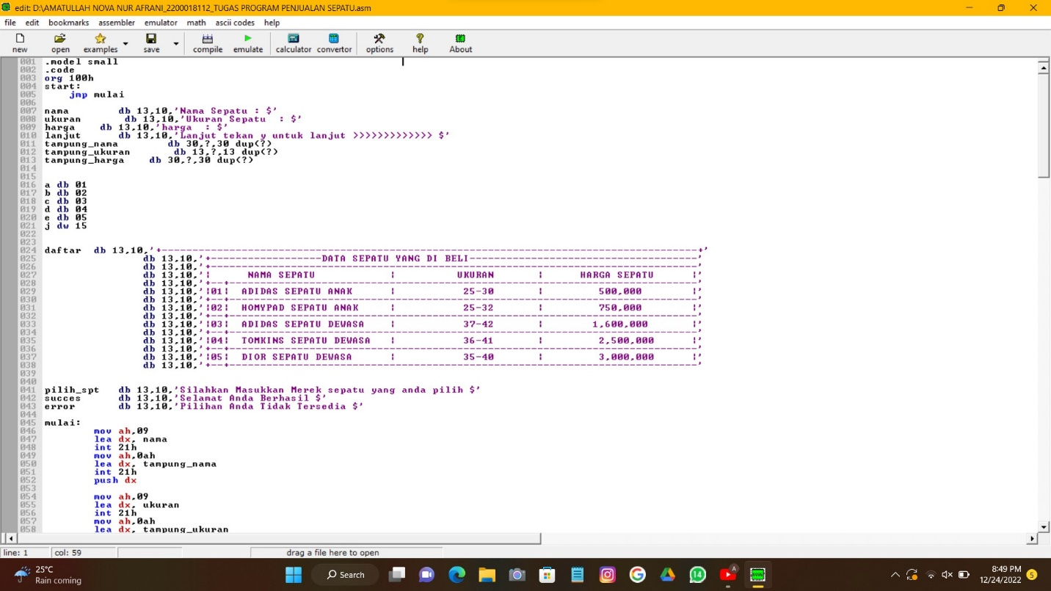

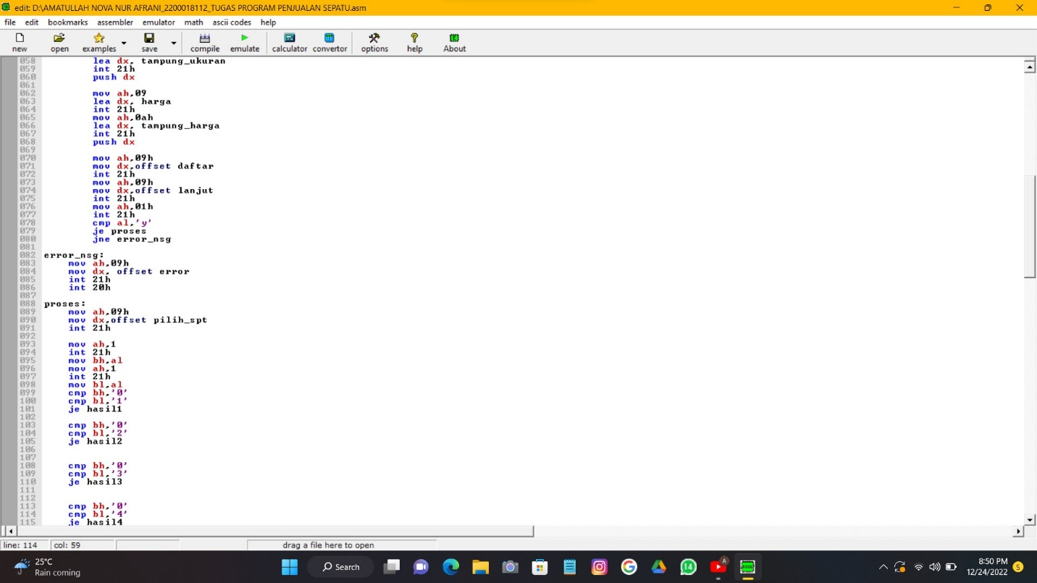

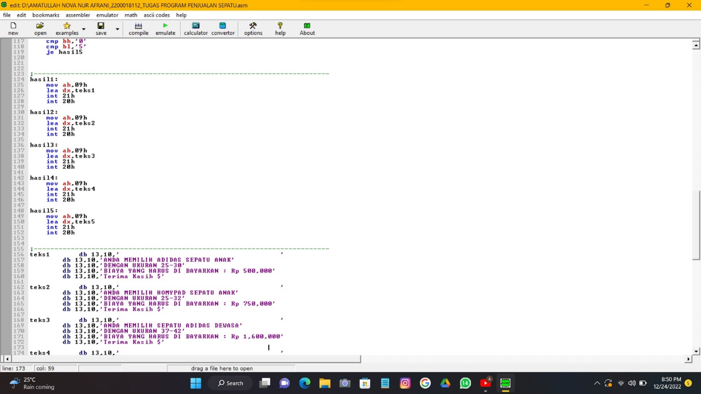

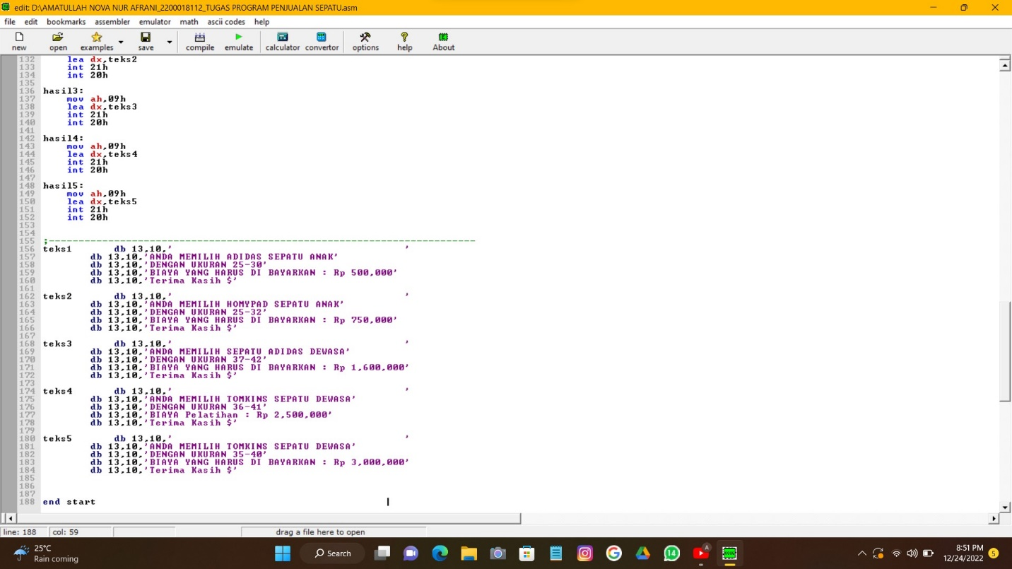

**NOTE :**

Link pengumpulan github yang baru

<https://github.com/AmatullahAfrani14/AMATULLAH-NOVA-NUR-AFRANI.git>